**BỆNH ÁN NHI KHOA**

1. **HÀNH CHÍNH**

Họ tên BN: ĐẶNG VŨ UYÊN LINH

Giới: nữ

Ngày tháng năm sinh: 3/6/2020 (5 tháng tuổi)

Dân tộc: kinh

Địa chỉ: Gò Vấp, TP.HCM

Mẹ: Vũ Thị Bích Huệ, Giáo viên mầm non

Ngày giờ nhập viện: 10 giờ 30 phút, ngày 13/11/2020

Giường 19, phòng 109, khoa Nội Tổng quát 2, BV Nhi Đồng 1

1. **LÝ DO NHẬP VIỆN: khò khè**
2. **BỆNH SỬ: Mẹ bé khai bệnh, bệnh 13 ngày**

* N1-N5: bé chảy mũi trong, không ho, không sốt, không nôn, tiêu tiểu bình thường.
* N6: bé bắt đầu ho khan, ho không tăng lên khi ăn, khi ngủ, không tăng theo buổi trong ngày, vẫn còn sổ mũi, không sốt, tiêu tiểu bình thường.
* N7-10: bé chuyển sang ho có đàm, tính chất tương tự như trên, N9 bé có tiêu chảy 5-6 lần, tối ngày 10 bé có sốt 38.5 độ, đáp ứng với thuốc hạ sốt
* N11: BN hết sốt, còn ho đàm nên mẹ đưa bé đi khám BV Nhi Đồng 1, chẩn đoán Viêm tiểu phế quản bội nhiễm, toa về 2 ngày nhưng tình trạng ho vẫn không giảm
  + Cefuroxime 125mg/5ml sáng 5ml, tối 5ml
  + Saccharomyces Boulardii 100mg 1 gói x 3 (sáng – chiều – tối)
  + Ho Astex sáng 2.5ml, chiều 2.5 ml, tối 2.5ml
* N13: mẹ thấy bé khò khè nên đưa bé đi tái khám 🡪 Nhập viện BVNĐ1
* Trong thời gian bệnh bé không co giật, không nôn tất cả mọi thứ, uống được không bỏ bú, không chảy mủ tai, tiểu vàng trong, không sụt cân.
* Tình trạng lúc nhập viện:
  + Tỉnh
  + Môi hồng với khí trời
  + Chi ấm, mạnh quay rõ
  + Sinh hiệu: Mạch 130 lần/phút, Nhịp thở 42 lần/phút, Nhiệt độ 370C, cân nặng 7.6kg
  + Phổi: thở không co lõm, rale ẩm, rale ngáy

1. **TIỀN CĂN**
2. Bản thân
3. Sản phụ khoa

* Con 2/2, PARA 2002, sinh thường, 40 tuần, trong thời gian mang thai mẹ sức khỏe tốt, khám thai đầy đủ.
* Cân nặng lúc sinh: 3.7kg, sau sinh bé khóc ngay.
* Không phát hiện dị tật bẩm sinh

1. Tâm vận

* Biết lật, ngóc đầu khi nằm sấp, biết nhận biết mẹ và người thân.

1. Dinh dưỡng

* Bé bú sữa mẹ xen kẽ sữa công thức, 5-6 cử/ngày, mỗi cử bú khoảng 130 ml, cách nhau khoảng 3 – 4 giờ.

1. Chủng ngừa

* Theo chương trình TCMR: VGSVB, BCG lúc sinh, 3 mũi ComBE Five

1. Dị ứng: chưa ghi nhận
2. Bệnh lý: không ghi nhận khò khè trước đây.
3. Dịch tễ: không tiếp xúc với người bệnh truyền nhiễm gần đây.
4. Gia đình

* Chưa ghi nhận tiền căn dị ứng, hen, viêm da dị ứng, viêm mũi dị ứng trong gia đình
* Chị gái ho đàm 2 tuần nay

1. **KHÁM LÂM SÀNG ngày 16/11/2020 – ngày thứ 3 sau nhập viện**
2. Tổng trạng

* Em tỉnh
* Môi hồng với khí trời
* Sinh hiệu:
  + Mạch: 120 lần/ phút
  + Huyết áp: không đo
  + Nhịp thở: 22 lần/ phút
  + Nhiệt độ: 370C
* Cân nặng: 7.6kg, chiều dài 73cm
* Da niêm hồng, CRT <2s
* Không ban da
* Không phù
* Hạch ngoại biên không sờ chạm

1. Đầu mặt cổ

* Cân đối, kết mạc mắt không đỏ, không vàng
* Môi không khô
* Họng sạch, không đỏ
* Tuyến giáp không to

1. Lồng ngực: cân đối, di động theo nhịp thở, không sẹo mổ cũ, không tuần hoàn bàng hệ

* Tim: T1, T2 đều, rõ, tần số tim 120 lần/phút, không âm thổi
* Phổi:
  + Thở 22 lần/phút, không co kéo hõm ức, không co lõm ngực
  + Âm phế bào đều, rõ 2 phế trường
  + Không khò khè, thở rít, thở rên
  + Không ran

1. Bụng:

* Cân đối, không xuất huyết, không sẹo mổ cũ, không tuần hoán bàng hệ
* Bụng mềm, không điểm đau, không u
* Nhu động ruột 4 lần/phút
* Gan lách không sờ chạm

1. Thần kinh

* Cổ mềm
* Thóp phẳng

1. Tứ chi

* Tứ chi hồng hào, không phù

1. **TÓM TẮT BỆNH ÁN**

BN nữ, 5 tháng tuổi, nhập viện vì khò khè, bệnh 13 ngày, qua hỏi bệnh và thăm khám ghi nhận:

* TCCN
* Sổ mũi
* Ho khan 🡪 ho có đàm
* Tiêu chảy
* Sốt 38.50C
* Khò khè
* TCTT
* Rale ẩm, rale ngáy (lúc nhập viện)
* Tiền căn
* Chị gái bị ho đàm 2 tuần nay

1. **ĐẶT VẤN ĐỀ**
   1. Hội chứng tắc nghẽn hô hấp dưới
   2. Hội chứng nhiễm siêu vi hô hấp trên
2. **CHẨN ĐOÁN LÂM SÀNG**

CĐSB: Viêm tiểu phế quản mức độ nhẹ theo dõi bội nhiễm

(Chẩn đoán bội nhiễm luôn vì bệnh 13 ngày, đã dùng kháng sinh nhưng không đáp ứng)

CĐPB:

* 1. Dị vật đường thở (5 tháng có cầm nắm bỏ miệng được chưa? Có thể hóc dị vật không?)

1. **BIỆN LUẬN**  
   Hội chứng tắc nghẽn hô hấp dưới: bệnh nhi có hội chứng tắc nghẽn hô hấp dưới vì bệnh nhi khò khè, khám phổi có rale ngáy rale ẩm (lúc nhập viện)  
   Các nguyên nhân có thể gây hội chứng tắc nghẽn đường hô hấp dưới trên bệnh nhi này:  
   - Viêm tiểu phế quản: BN 5 tháng tuổi, khò khè lần đầu, khởi phát từ bệnh cảnh nhiễm siêu vi đường hô hấp trên và có chị ở chung nhà đang bị ho sổ mũi 🡪 nghĩ nhiều nhất 🡪 đề nghị CLS: CTM, X quang ngực thẳng  
   + Bệnh nhi không thở nhanh, không thở co lõm, trao đổi khí tốt, không dấu mất nước 🡪 mức độ nhẹ  
   - Dị vật đường thở: Bệnh nhi khởi phát khò khè sáng nhập viện, những ngày bệnh trước đó không khò khè 🡪 trẻ 5 tháng tuổi, cẩn thận khò khè đột ngột do dị vật đường thở 🡪 theo dõi  
   Bệnh nhi chuyển từ ho khan sang ho đàm, sốt 38.5 độ trước khi uống 🡪 có thể bội nhiễm

Biện luận theo **sơ đồ tiếp cận khò khè** trong sách. Bé này khò khè lần đầu + sốt nên có 3 nguyên nhân thường gặp:

* + Viêm tiểu phế quản: nghĩ nhiều vì lứa tuổi phù hợp, bắt đầu bằng hội chứng NTHHT, có nguồn lây
  + Viêm phổi: không thở nhanh cũng không loại viêm phổi
  + Viêm phế quản: xem lại bài để biết biện luận

Viêm tiểu phế quản không thuận lợi (bệnh 13 ngày chưa hết, không giống diễn tiến của VTPQ thông thường):

* Bội nhiễm
* Cơ địa BN:
  + Có ọc sữa không
  + Có SGMD không
  + Nguồn lây cắt chưa?...

1. **ĐỀ NGHỊ CẬN LÂM SÀNG**  
   CTM Mong đợi gì trên CTM?  
   X quang ngực thẳng
2. **KẾT QUẢ CẬN LÂM SÀNG**
   1. X quang ngực thẳng: 13/11/2020

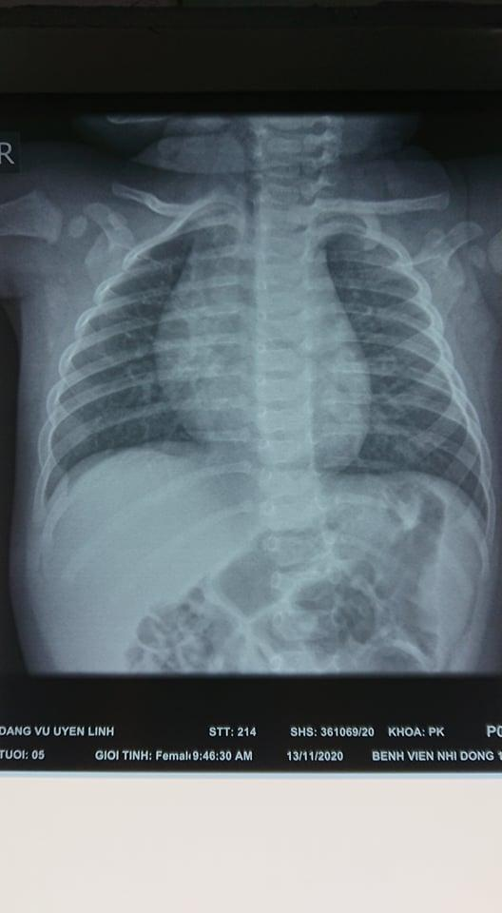

**Kết luận:** Ứ khí phế nang. Tổn thương mô kẽ (dạng lưới nốt?) 🡪 Nghĩ bội nhiễm tác nhân không điển hình.

* 1. Công thức máu: 13/11/2020

|  |  |  |  |
| --- | --- | --- | --- |
| WBC | 13.31 | 6.0-14.0 | K/uL |
| %NEU | 18 | 54-62 | % |
| %EOS | 2.6 | 1-3 | % |
| %BASO | 0.2 | 0-0.75 | % |
| %LYMP | **75.7** | 25-33 | % |
| %MONO | 3.5 | 3-7 | % |
| RBC | 4.24 |  | M/uL |
| HGB | 11.7 | 10.5-14.0 | g/dL |
| HCT | 33.1 | 32-42 | % |
| MCV | 78.1 | 72-88 | fL |
| MCH | 27.6 | 24-30 | pg |
| MCHC | 35.3 | 32-36 | g/dL |
| PLT | **467** | 150-400 | K/uL |

**Kết luận:** Bạch cầu không tăng. Không thiếu máu. Tiểu cầu tăng nhẹ.

* Công thức máu phù hợp tác nhân không điển hình.

1. **CHẨN ĐOÁN XÁC ĐỊNH**  
   Viêm tiểu phế quản bội nhiễm mức độ nhẹ
2. **ĐIỀU TRỊ**  
   Nguyên tắc điều trị

* Thông thoáng đường thở bằng NaCl 0.9%
* Kháng sinh: cefotaxim 200mg/kg/ngày chia 3 lần (chia 3-4 lần, KS phụ thuộc thời gian, thời gian bán hủy 6-8h 🡪 chia 4 tốt hơn), nghĩ bội nhiễm tác nhân không điển hình nên thêm Macrolide
* Bù nước
* Bú bình thường
* Giảm ho

1. **TIÊN LƯỢNG**

**Tiên lượng gần:** viêm tiểu phế quản mức độ nhẹ, chưa biến chứng, không bệnh kèm theo 🡪 bệnh có thể khỏi hẳn, cần vệ sinh tay khi chăm sóc bé và tránh tiếp xúc với nguồn lây có thể làm bội nhiễm

**Tiên lượng xa:** bệnh có thể điều trị khỏi hẳn, tuy nhiên khò khè kéo dài có thể làm trẻ lệ thuộc oxy, có thể dẫn đến loạn sản phổi.

1. **PHÒNG NGỪA**  
   - Giữ vệ sinh bàn tay  
   - Tránh khói thuốc lá  
   - Tránh tiếp xúc với người bị khuẩn hô hấp cấp  
   - Chủng ngừa cúm hàng năm cho trẻ > 6 tháng tuổi